LABELS COMMERCE ETHIQUE

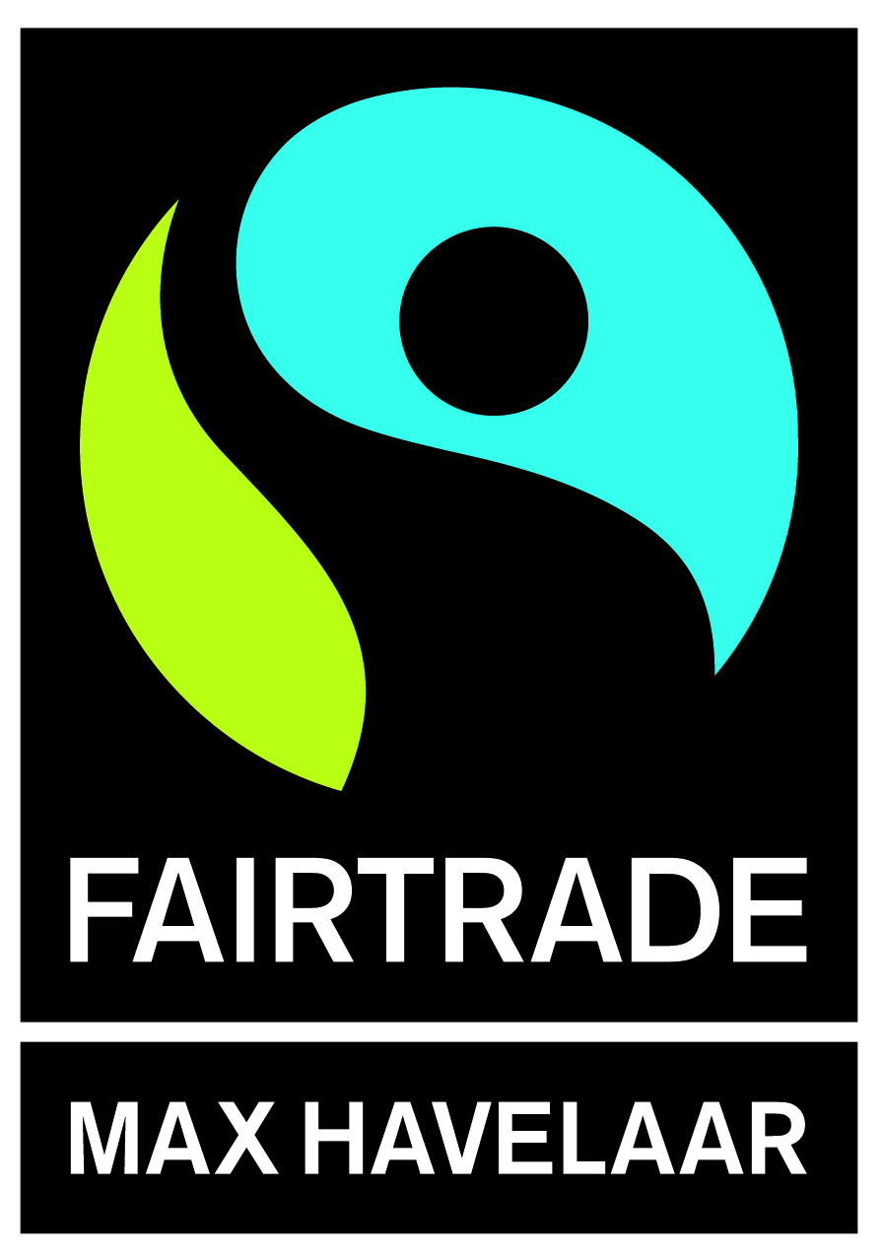
FAIRTRADE MAX HAVELAAR
Les produits portant ce label sont issus du commerce équitable
Ils assurent pour les producteurs un revenu décent et une amélioration des conditions de travail et de vie.
Ce label garantit un contrôle indépendant des producteurs et acteurs économiques.

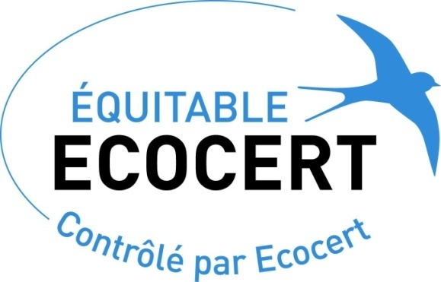
ECOCERT EQUITABLE
Ce label garantit que les produits sont issus du commerce équitable. Ses critères sont stricts :
- Ethique des relations commerciales ;
- Partenariat avec les producteurs ;
- Respect de l’environnement ;
- Responsabilité sociétale au sein des filières ;
- Transparence.

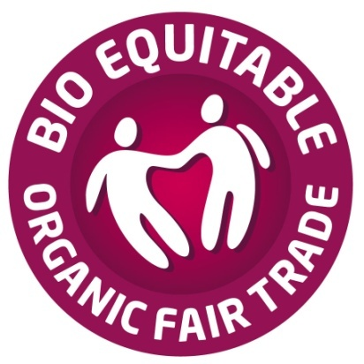
BIO EQUITABLE
C’est le principal label sur le marché français. Il concerne les matières premières comme le coton. Ce logo commercial est reconnu par la DGCCRF et est attribué à partir d’expertises réalisées par l’organisme indépendant et accrédité par l’Etat : ECOCERT

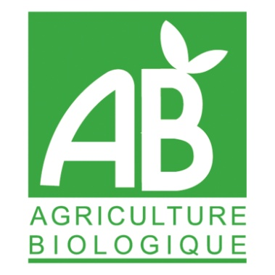
AGRICULTURE BIOLOGIQUE
Ce label est la propriété du Ministère de l’agriculture français. Il certifie que les matières premières sont cultivées sans engrais chimiques, sans pesticides et dans le respect de l’environnement.

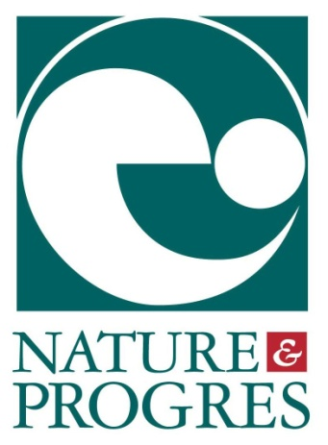
NATURE & PROGRES
Ce label à trois objectifs principaux :
ECOLOGIQUE : pour que l’écologie fasse ses preuves sur le terrain ;
ECONOMIQUE : pour un réalisme économique à échelle humaine ;
SOCIAL : pour une solidarité sociale efficace et pragmatique.

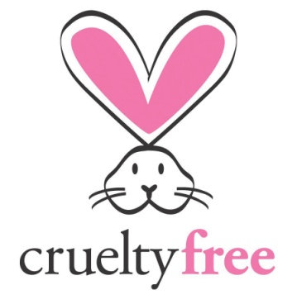
CRUELTY FREE
Ce label certifie que la marque, pour la totalité de ses produits, n’effectue aucuns tests sur les animaux, de quelque nature qu’ils soient, et ce à n’importe quel stade de fabrication.

